
СБОРНИК ДОМАШНИХ ЗАДАНИЙ
ДЛЯ АВТОМАТИЗАЦИИ ЗВУКА Л У ДЕТЕЙ 4-7 ЛЕТ


Спой «песенку парохода»: произноси звук л длительно на одном выдохе: л-л-л...
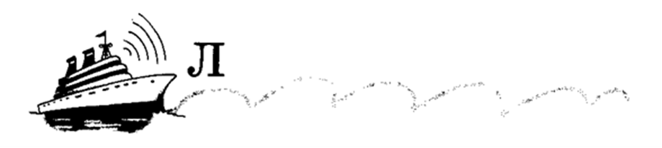

____________________________________________________________________________

«Подружи звуки». Покажи путь к лодке. Проведи пальчиком слева-направо.
Какие слоги получились?
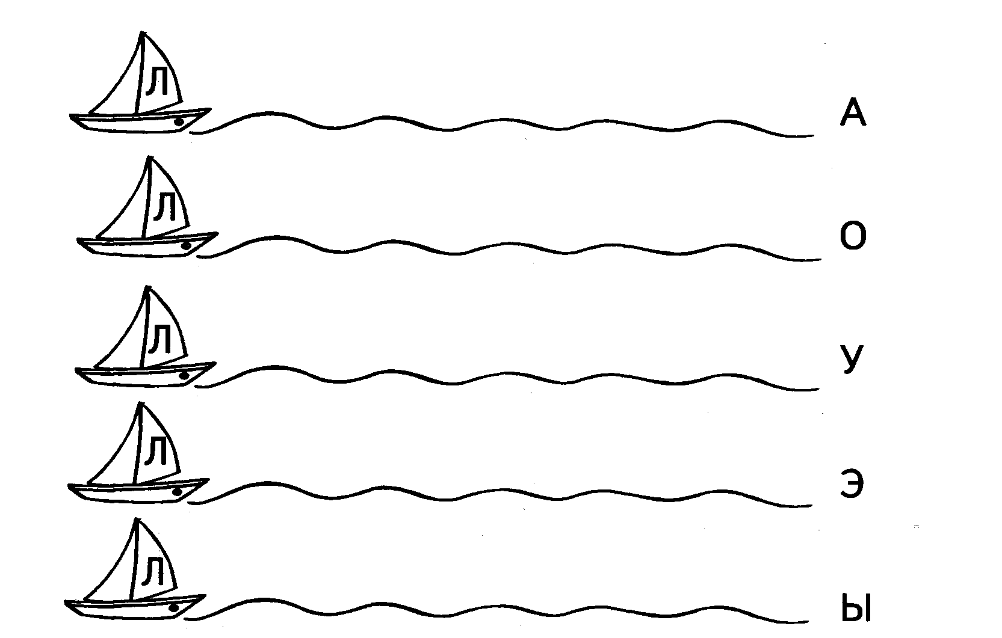

Назови и раскрась картинки, названия которых начинается на Л:
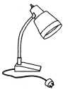
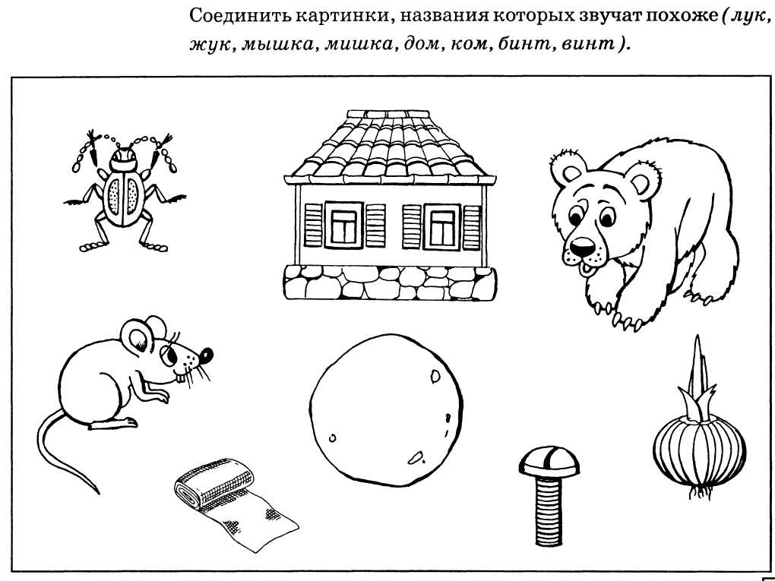
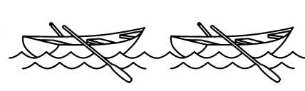

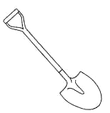

_____________________________________________________________________________

Назови и раскрась картинки, в названии которых Л находится в середине слова:
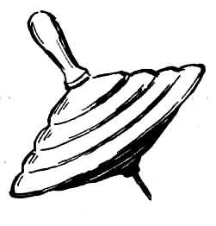
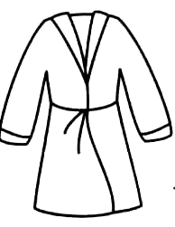
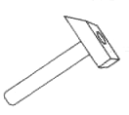


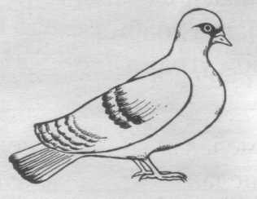
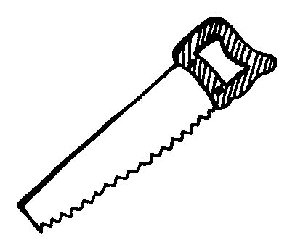

Повтори слова, в которых звук Л находится в начале слова.

Лак  лама  лань  лапа  ладонь  лопата  лото  лопух  лайка  лапша  ландыш  лакомка  локоть  локон | Лоб  лодка  лось  ложка  лотос  лыжи  лыжник  луна  лупа  лужа  луковица  лукошко  луч  лужок
Игра Эхо (мама говорит «песня», …..добавляет «ласковая песня» и т. д.)

Мама — ласковая мама
Папа —
Песня —
Котёнок —
Собака-
Солнце-
Бабушка-
Дедушка-

Игра Что есть у Лады?

У Лады есть лампа.
У Лады есть лак.
У Лады есть лупа.
У Лады есть лук.
У Лады есть лайка.
У Лады есть лодка.
И т. д.

Повтори слова, в которых звук Л находится в середине слова.

Дела  пила  кулак  халат  акула  молоток  колобок  молоко  мыло  одеяло  голова | Болото  пилот  колонна  солонка  солома  удалой  чулок  полоска  колодец  калач  салат

Игра «Один-несколько»

Пила – пилы  Кулак –  Халат-  Акула-  Молоток-  Полоска- | Голова-  Булавка-  Салат-  Школа-  Пилот-  Каблук-

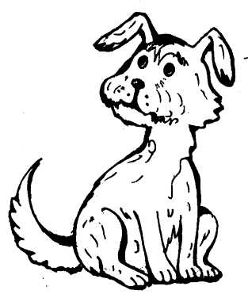
Проговариваем, заучиваем

Лайка смело лает,
малышей пугает.

Лада искала булавку,
А булавка упала под лавку.

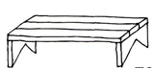
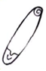

Повтори слова, в которых звук Л находится в середине слова.

Тулуп  валун  голубь  голубой  Золушка  желудь  шалун  полы  полынь  улыбка  белый  каналы | Каникулы  скала  школа  пастила  булавка  соловей  зола  алый  умелый  голы  пеналы

Игра «Добавлялки»

Добавь –ла в конце слова и повтори все слово целиком
Иг... —  Кук... —  Мет... —  Пи... —  Си... —  Ска... — | Шко... —  Шпа... —  Смо...-  Пче...-  Аку...-  Ю…-

Добавь -лы в конце слова и повтори все слово
За-  Ство-  По-  Уко- | Ска-  Ску-  Вокза-  Шпа-
Добавь -лок в конце слова и повтори все слово
Узе-  Уго-  Пото-  Коте- | Оско-  Чу-  Ме-

Придумай слово в рифму и правильно произнеси чистоговорки:
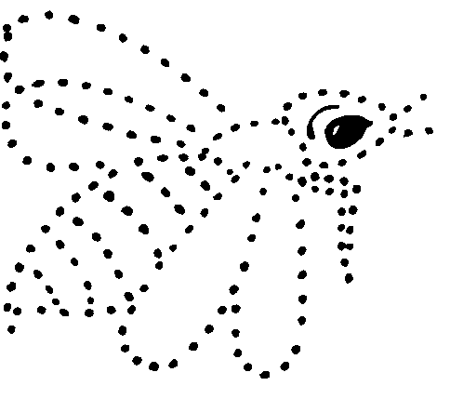

Ла-ла-ла, вкусный мед несет…
Лу-лу-лу, мы увидели …
Лы-лы-лы, испугались мы …

Повтори слова, в которых звук Л находится в середине слова

Пела  ела  бегала  ходила  одела  возила  носила  писала  читала | Сумела  пугала  мыла  одела  была  спала  звала  копала  искала

Игра «Посчитай-ка»

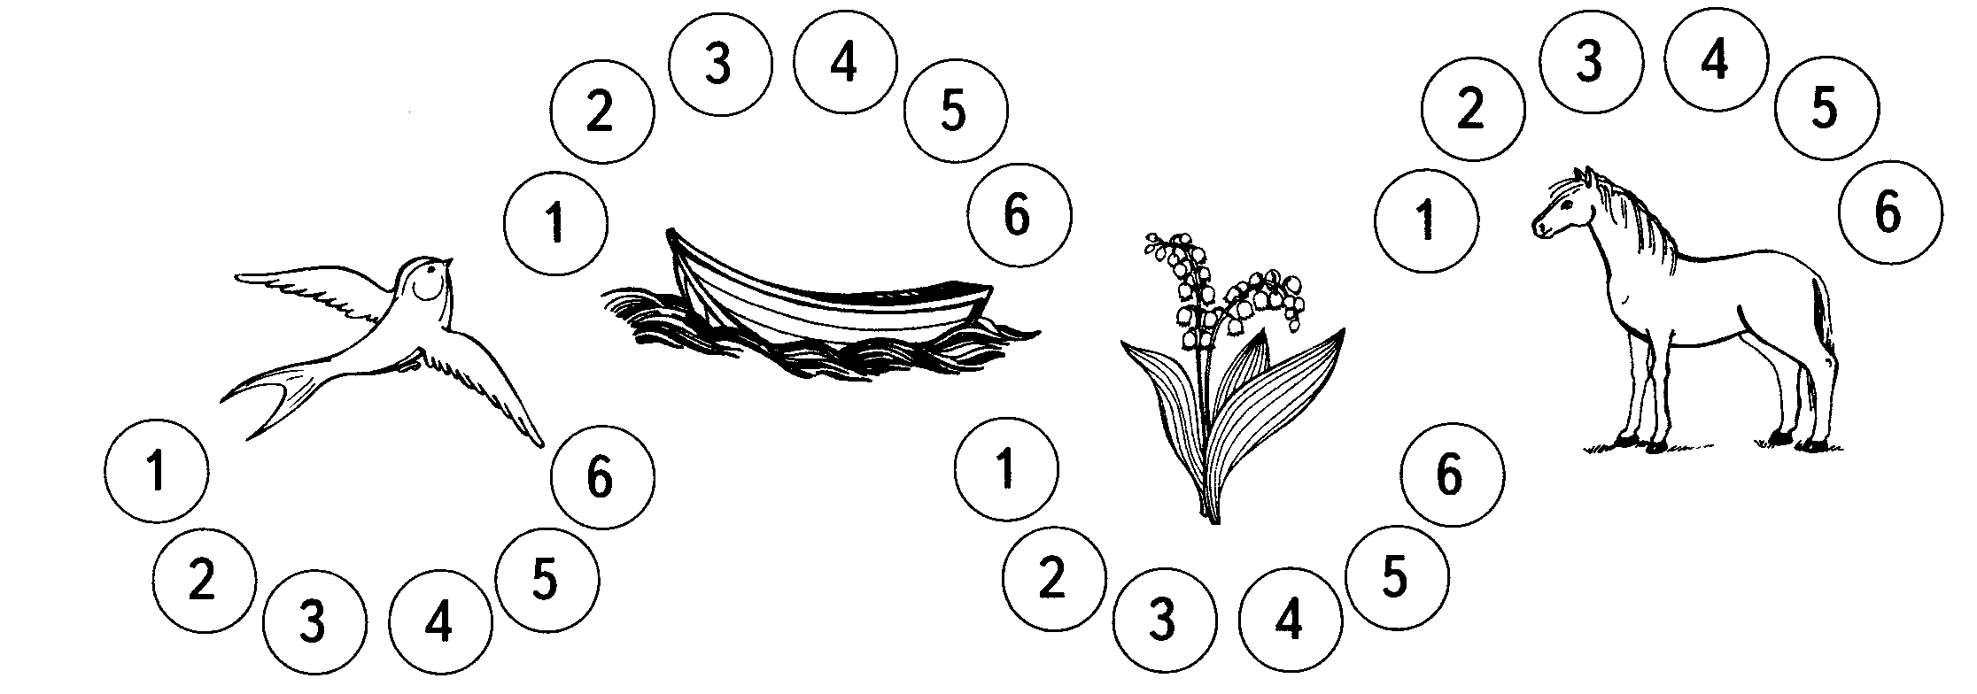

Одна ласточка, две ласточки, три……….., шесть ласточек. И т.д.

Придумай слово в рифму и правильно произнеси чистоговорки:

Ла-ла-ла, там высокая (скала)
Ло-ло-ло, в лодке сломано (весло)
Лу-лу-лу, я бегом бегу к (столу)
Лы-лы-лы, в доме новые (полы)

Добавь -л в конце слов. Повтори слово целиком.

Бока...  Вокза...  Футбо...  Соко...  Пепе...  Пена...  Го...  Сту...  Купо...  Дяте...  Подва...  Чехо... | Фина...  По...  Муску...  Шака...  Сигна...  Сто...  Me...  Анге...  За...  Узе...  Факе...  Ба...

Игра «Назови ласково»

Салат-салатик  Халат-  Молоток-  Голубь-  Голова-  Булавка | Улыбка-  Кулак-  Полка-  Палка-  Белка-  Вилка-

Проговариваем, заучиваем

Мышка весело жила,  На пуху в углу спала.  Ела мышка хлеб и сало,  Но всё мышке было мало. | 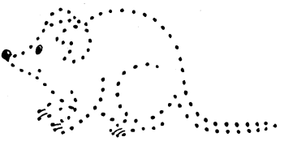

Повтори слова, где звук Л находится в конце слова.

Дал  упал  выпал  выгнал  писал  стучал  сыпал  выбежал  носил  учил  гостил  снял  стоял | Подул  тянул  кинул  уснул  качнул  пил  купил  водил  возил  выпустил  выскочил  видел  сидел
Игра «Превращай-ка»

Замени первый звук в слове на звук Л. Какое новое слово получилось?
Бак — лак  Маска — ласка  Сани — лани  Рама — лама  Зайка — лайка  Воск — лоск | Рай — лай  Ватка — латка  Коза — лоза  Ком — лом  Поток — лоток  Сук — лук

Проговариваем, заучиваем
Лось лосёнку покупал
Лодку, лыжи и пенал.
А лосиха мама-
Ласты и панаму.

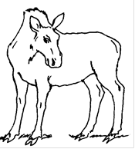

Повтори слова с прямым стечением согласных

Гладкий  платок  клад  план  планета  платить  платье  свекла  глаза  класс  Клава  плавать  пластинка  слава  сладкий  слабый | Выслать  флакон  флаг  вышла  несла  складывать  клавиши  главный  гласный  согласный  плакат  заплатка  облако

Игра «Продолжи предложение» («Скажи наоборот»)

Заяц летом серый, а зимой …
Силач сильный, а малыш…
Таблетка горькая, а шоколадка…
Персик сладкий, а лимон…
Лужа мелкая, а река…
Асфальт шершавый, а камень…
Кипяток горячий, а лед…
Волк летом сытый, а зимой…
Шарик легкий, а камень…
Волшебница добрая, а колдунья…
Пьеро грустный, а Буратино…
Зимой холодно, а летом…
Заяц трусливый, а лев…
Говорить правду хорошо, а обманывать…

Правильно произнеси чистоговорки:

Лы-лы-лы, забивали мы голы.
Лу-лу-лу, возле окон на полу.
Ла-ла-ла, не заметили стекла.
Лу-лу-лу, мы не били по стеклу.
Ла-ла-ла, только нет в окне стекла.

Повтори слова с прямым стечением согласных

Фламинго  глоток  блокнот  масло  хлопушка  клоун  наклон  плод  пломба  плотник  хлопок  хлопья  весло  стекло  слово | Слог  слон  глобус  плов  флот  флокс  каблук  клуб  клубок  клубника  плуг  глубокий  слуга  плутовка

Игра «Какой? Какая ? Какие?» (образование прилагательных от существительных)

Шляпа из соломы (какая?) – соломенная
Ветка ели (какая?)
Цветы на лугу(какие?)
Солдатик из олова (какой?)
Свет от луны (какой?)
Юбка в полоску (какая?)
Ежик из пластилина (какой?)
Палки для лыж (какие?)

Проговариваем, заучиваем двустишия

Мама Милу мыла с мылом,
Мила мыла не любила. 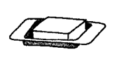

Лодка с веслами была
По волнам она плыла
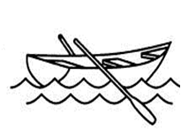

Повтори слова с обратным стечением согласных

Галка  палка  балкон  мочалка  скалка  фиалка  алфавит  алмаз  халва  шалфей  галстук | Волга  волны  полный  долго  молния  полдень  полка  иголка  булка  вулкан  чулки

Игра «Измени предложения»

Я купил лыжи.  Ты (купил лыжи)  Мы (купили лыжи)  Вы …  Он…  Она…  Они… | Я взяла яблоко  Ты (взяла яблоко)  Мы (взяли яблоко)  Вы …  Он…  Она…  Они…

Проговариваем, заучиваем

Белый снег, белый мел,
Белый заяц тоже бел,
А вот белка не бела,
Белой белка не была.

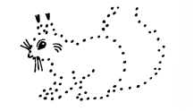

Повтори слова с обратным стечением согласных

Бутылка  посылка  мылся  вилка  копилка  пилка  поилка  косилка  белка,  мелко | Ёлка  метёлка  шёлк  чёлка  пчёлка  щёлкать  боялся  смеялся  волк  белка
Игра «Сложные слова»

Щенок с белой головой (какой?) — (белоголовый)
Девушка со светлыми волосами — (светловолосая)
Юноша с голубыми глазами — (голубоглазый)
Кот с толстыми лапами — (толстолапый)
Птица со сладким голосом — (сладкоголосая)
Ночь с полной луной — (полнолунная)

Раскрась картинку, отыщи как можно больше предметов, в названии которых есть звук Л.

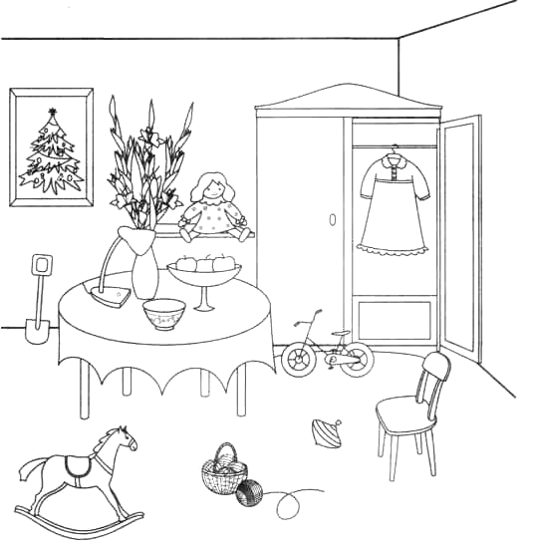

Повтори слова с двумя звуками Л

Лола  колокола  делал  долбил  полол  ломал  колол  гладил  гладиолус  плавал  молчал  улыбнулась  Владислав  балалайка  глагол  лаял | Наладил  ослабел  ловил  глотал  баловал  колотил  молотил  доложил  положил  лопнул  слушал  служил  слышал  получил  плыл  послал
Игра «Мамины ошибки» (исправь ошибки, которые допустила мама)

Катя ела (лапша)
Мила села на (лавка)
Лодка качалась на (вода)
Володя принес (белый голубь)
Мила увидела (белая луна)

Проговариваем, заучиваем двустишия:
Ослик был сегодня зол.  Он узнал, что он осёл.  Ёлка с ёжиком похожа:  Ёж в иголках, ёлка – тоже. | 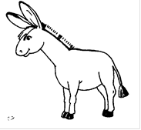
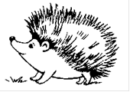

Повтори словосочетания.

голубое облако белые флоксы тонкий чулок
теплый тулуп голодный волк тёплый чулан
белый мел спелое яблоко алый флаг
шёлковый платок весёлый бал молочная лапша
сладкая булка глубокий колодец толстая палка
тяжёлый молоток смелый солдат холодный подвал
светлый локон толстый блокнот шёлковая блузка

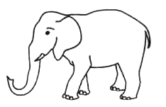
Игра «Исправь предложение»

- Лошадь скакала на всаднике.
- Оладьи съели Милу.
- Хозяин лаял на Полкана.
- Подсолнух полил Клаву.
- Слон нарисовал художника.
- Ёлка выросла под ландышем.

Повтори короткие скороговорки

- У ёлки иголки колки.
- Около кола — колокола.
- Ходят волки возле ёлки.
- Вкусна халва, халве хвала.
- Наш Полкан попал в капкан.

Повтори пословицы и поговорки.

Где холодно, там и голодно.
Ловит волк, да ловят и волка.
Мал соловей, а голосок золотой.
От лампы светло, от печки – тепло.
Дал меду – дай ложку.
Всякое дело делай умело.
Не зная дела не суди смело.
Делано наспех – сделано на смех.
Неумелой швее иголка с ниткой шить мешают.

Придумай предложения по картинкам. Раскрась картинки.
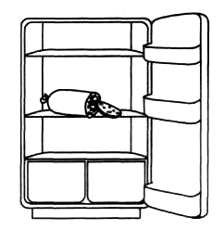
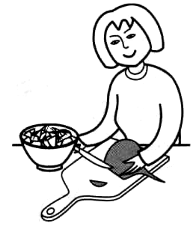
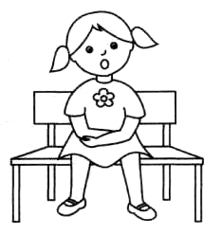

Проговариваем рифмовки

- Главное дело я сделать сумела.
- Мел был бел, нам служить умел.
- Полы мыла Алла, Луша помогала.

Повтори трудноговорки.

Ловкие уловки у лентяя Вовки.
Стоит Слава на копне, и копна на голове.
Сел сокол на ствол, да ствол был гол.
Невесело лайке – нету балалайки.
С сосны смола сама стекла.

Составь рассказ из слов.
Мила, гулять, в, лес.
Она, увидеть, ландыши.
Ландыши, расти, под, елка.
Мила, наклониться, чтобы, нюхать, ландыши.
Мила, оставить, ландыши, около, елка.



Проговариваем, заучиваем.

Алла долго булку ела,
Аппетита не имела.
Жучка тихо подошла:
Булку цап – и все дела!

Игра «Рифмушки». (Придумай слово в рифму и повтори получившееся стихотворение)

В уголок Алеша сел, у Алеши много… (дел).
Мал для Милы стал халат и полно на нем… (заплат).
Мотылек в углу сидел, снова к лампе … (полетел).
Юля бойкая была и крутилась как … (юла).
Поднимала Мила лавку, а под ней нашла … (булавку).
Стало в доме тихо, спит в угла… (слониха).

Ответь на вопросы полными предложениями.

Что Лада сорвала с яблони?
Что Мила приготовила из клубники?
Что освещал лунный свет?
Что Слава испачкал смолой?
Что клоун делал под куполом?
Что Володя увидел за селом?
Где Слава слушал пение соловья?

Проговариваем, заучиваем.

Колосок стоял, стоял,
Опустил головку.
Мышка тихо подхватила,
Унесла в кладовку.

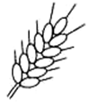

Составь рассказ по картинке, используя как можно больше слов со звуком Л.

